Бөлім: Биоалуан түрлілік. Жойылып бара жатқан жануарлар мен өсімдіктер |  |  | Мектеп: жббм №29
Күні:8а- |  |  | Мұғалімнің аты-жөні:Дюсупова Г.Т.
Сынып: 8 |  |  | Қатысқан оқушылар саны: |  |  | Қатыспағандар:
Сабақтың тақырыбы |  | Құстар – табиғаттың бір бөлігі.
Сабақтың мақсаттары |  | 8.1.1.1 - мәтін тақырыбы, тірек сөздер, көтерілетін мәселені иллюстрациялар арқылы болжау.  8.2.5.1 -Пікірталасқа қатысушылар берілген тақырып бойынша өз пікірлерін сенімді дәлелдеу және қойылған сұрақтарға еркін жауап беру.
Осыған дейін меңгерілген білім |  | Өсімдіктердің маңызы
Жоспар
Жоспарланатын уақыт | Жоспар бойынша орындалуы тиіс іс-әрекеттер |  |  |  |  |  | Дерек  көздер
Сабақтың басы  10 минут | 1.Сәлемдесу .  Психологиялық ахуал туғызу:  Ынтымақтастық атмосферасынқұру. Шаттық шеңбері  Көңіліміз шат, сабақты бастаймыз, іске сәт!  Топқа бөлу.  Көздерін жұмып түсті қағазды таңдап алады. Түстері сәйкес оқушылар жұптасады.  Үй жұмысын тексеру: 135 бет, 3 тапсырма. Мақал-мәтелдерді толықтырып жазу, түсініп оқу.  Миға шабуыл. Бұл жерде оқушыларға құстардың дауысын тыңдатып, құстардың суреттерін көрсетесіз. Оқушылар берілген суреттердің көмегімен жаңа тақырыпты болжайды.  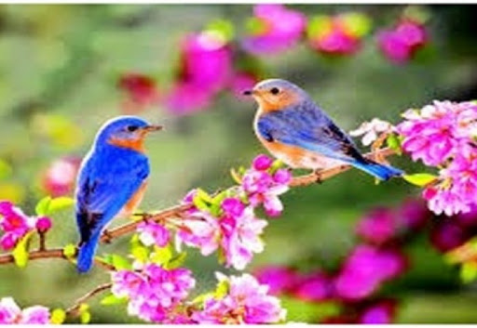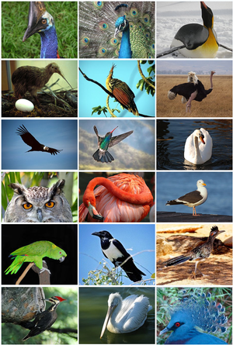Дискрипторы: Сабақтың тақырыбын иллюстрациялар арқылы болжайды.  Мұғалім оқу мақсаттарымен таныстырады.  Оқылым алдындағы тапсырма.  Суретте бейнеленген мәлімет туралы не айтасыңдар?  1топ: 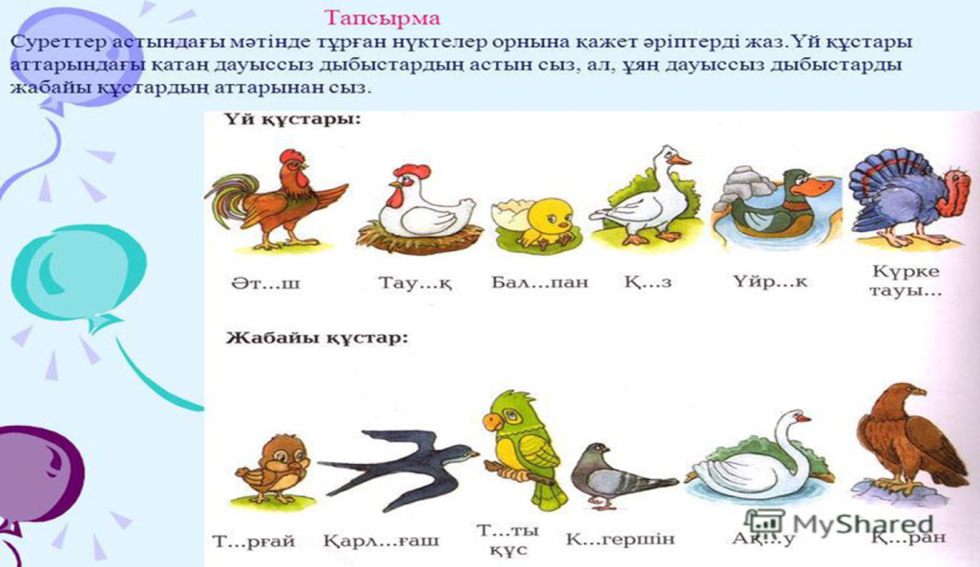  2топ:  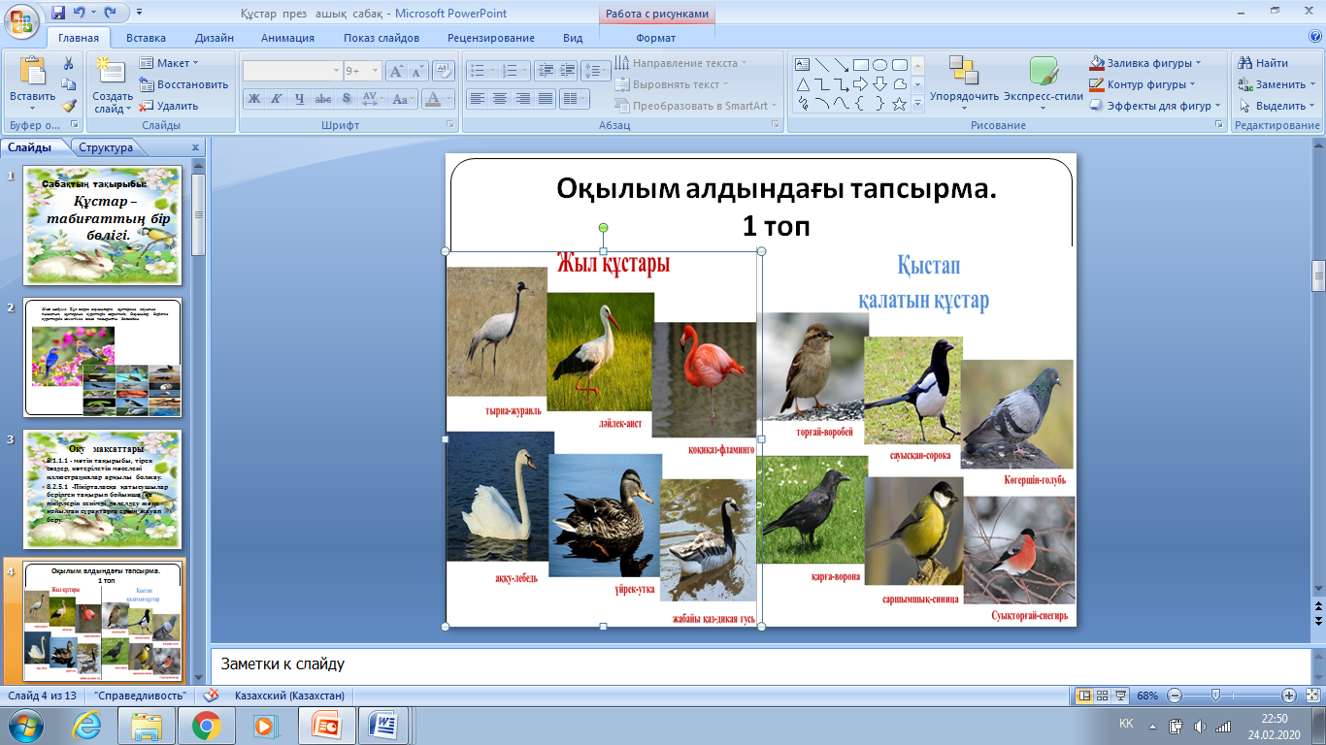 |  |  |  |  |  | ғаламтор
Сабақтың ортасы  25 минут  Сабақтың соңы Рефлексия  5 минут | Оқылым тапсырмасы  Мәтінді оқыңдар, топ өзара бір-біріне ауызша сұрақ қояды, біліп түсінгенін тексереді.  Құстар-табиғаттың бір бөлігі.Олар табиғатқа сән беріп, аспанға көрік сыйлайды.Қазақ даласы жазықтарға, тау-тасқа,өзен-көлге бай. Мұндай аймақтарда құстардың бірнеше түрі мекендейтіні сөзсіз.Ғалымдардың айтуынша елімізде құстардың 600 –ден астам түрі мекендейді екен.Жыртқыш құстардан бастап көл құстары,жыл құстары, тау құстары, үй құстары табиғат тепе-теңдігін сақтап , жарасымды тіршілік етеді екен.  Мысалы, торғай тектес құстар, егістікті, бау-бақшаны шегіртке, құрт-құмырсқа, қоңыз сияқты зиянкестерден қорғайды. Жыртқыш құстар кеміргіштер тасымалдайтын көптеген ауруды таратуға бөгет болады. Сондықтан қазақ халқында «құс атып алу, құсқа қиянат жасау» -деген ұғым мүлде болмаған.  Өкінішке орай, қоршаған табиғи ортаның ластануы, улы химиялық заттарды пайдалану сияқты теріс әрекеттердің салдарынан құстардың саны кеміп барады.  1 топ сұрақтары:  2 топ сұрақтары:  Дискрипторы:  -Білім алушылар үш сұрақтан қояды.  -Сұрақтарға толық,сенімді жауап береді.  Қазақстанның құстар әлемі туралы бейнебаян көрсету.  ТЖ.Венн диаграммасымен жұмыс:  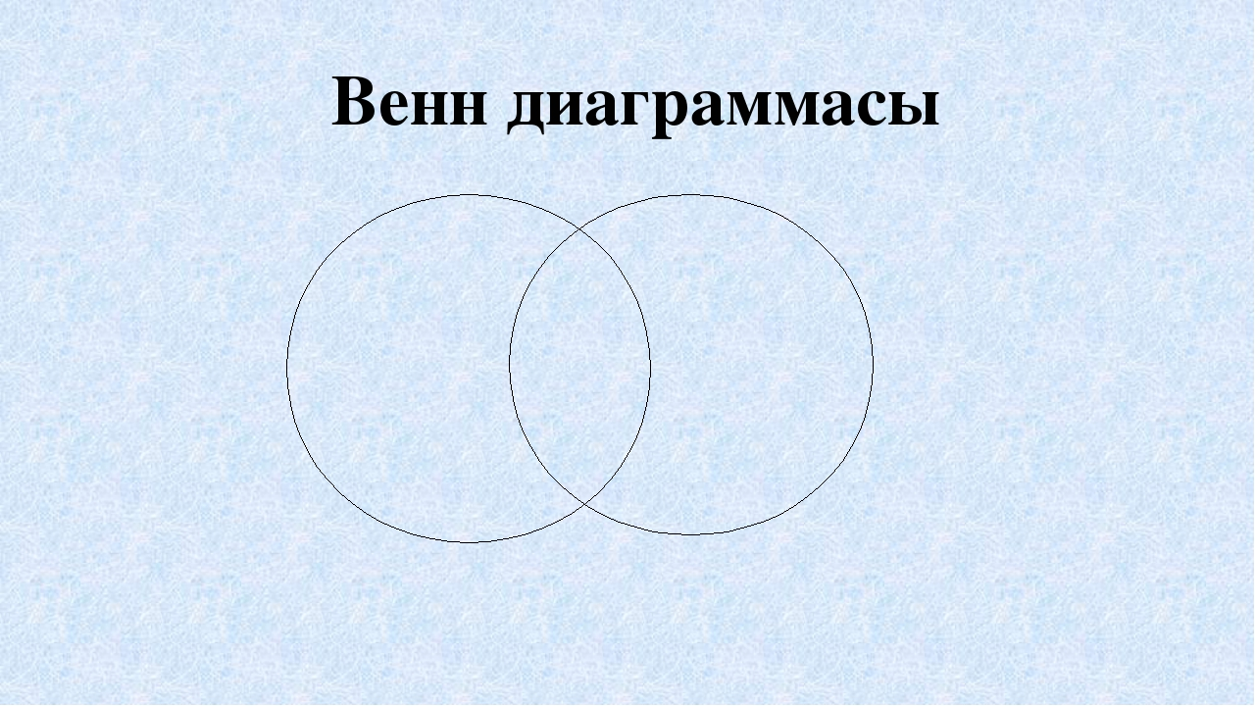  1. Жабайы/үй құстарына тән ортақ қандай ерекшеліктер бар?  2. Жабайы/үй құстарға құстарының қандай айырмашылықтары бар?  3. Құстардың қандай ортақ қасиеттері бар?  Дискрипторы:  -жабайы және үй құстарына тән 3 ерекшелікті жазып, айтады;  - жабайы және үй құстарына тән 3 айырмашылықты жазып, айтады;  - құстардың ортақ қасиеттері туралы 3 мәлімет жазып, айтады;  Сергіту сәті : ән айту- «Ана»  ЖЖ. Қалыптастырушы бағалау тапсырмалары:  1.Кестедегі құстардың атауларын тауып белгілейді.  1.Кестедегі мәліметтерді дұрыс сәйкестендіреді  2. Білім алушылар 1 баланың арқасына сурет жапсырады, «қолтырауын» әдісі бойынша сипаттап айтады, арқасында суреті бар оқушы құс атауын тауып, жауабын айтады.  Дискрипторы:  -Білім алушылар кестедегі 6 тірек сөзді дұрыс белгілейді, кестедегі мәліметтерді дұрыс сәйкестендіреді .  -Сипаттамаларды тыңдап, сенімді жауап береді.  Рефлексия «ҚҚҚ»  Бағалау: «Басбармақ»  Үйге тапсырма : 137 бет, 3 тапсырма. Өздерің тұратын қаладағы құстар туралы әңгімелеп, жаз.  Сабақты қорытындылау: «Ашық микрофон»әдісі  Құстарды қалай қорғау туралы нақты дәлел айтып жауап береді. Қ.Мырзалиев «Қызыл кітап».
Қосымша ақпарат
Дифференциация – Сіз оқушыларға көбірек қолдау көрсету үшін не істейсіз? Қабілеті жоғары оқушыларға қандай тапсырма беруді көздеп отырсыз? |  |  |  | Бағалау – Оқушылардың ақпаратты қаншалықты меңгергенін қалай тексересіз? | Пәнаралық байланыс  Қауіпсіздік ережелері  АКТ-мен байланыс  Құндылықтармен байланыс (тәрбиелік элемент)
Дифференциацияны берілетін тапсырма, күтілетін нәтиже, қолдау көрсету, бөлінетін уақыт, қолданылатын дереккөздер арқылы жүзеге асыруға болады.  Дифференциация сабақтың кез келген бөлімінде қолданылады. |  |  |  | Бұл бөлімді оқушылардың сабақ барысында алған білімдерін бағалау үшін қолданылатын әдіс-тәсілдеріңізді жазу үшін пайдаланыңыз. | Сабақ жоспарын құру үшін сізге өзге пән мұғалімдерінің көмегі керек пе?  Берілген тапсырмалардың қайсыбірі оқушылардың қауіпсіздігіне немесе денсаулығына қауіп төндіре ме?
Жалпы баға
Сәтті өткен екі нәрсені атап көрсетіңіз (сабақ беру және оқытуға қатысты)?
1:
2:
Қандай екі нәрсе сабақтың одан да жақсы өтуіне ықпалын тигізер еді (сабақ беру және оқытуға қатысты)?
1:
2:
Осы сабақ барысында сынып немесе жеке оқушылар туралы менің келесі сабағыма дайындалу үшін қажет болуы мүмкін қандай ақпарат алдым?

Қарлығаш – айыр құйрықты, қанаттары ұзын, шағын,қара ала құс. Республикамыздың барлық жерiне тараған. Орман-тоғай, өзен-көлдер маңында, шөлдi және таулы өңiрлерден жиi ұшыратасың. Жыл құсы.
Қарға –торғай тәріздес құс.
Қазақстанның барлық аймағында кездеседі.Түсі –қара, қара-ала. Денесінің ұзындығы 47 – 50, қанатының ұзындығы 30 см, Салмағы 400 – 600 г-дай.Қарға 300 жыл өмір сүреді деген сөз бар.
Бұлбұл - әнші құс. Дене тұрқы 16 – 19 см, қанатының ұзындығы 9 см-дей, салмағы 17 – 26 г. Бұлбұл әр түрлі жәндіктермен қоректеніп, орман шаруашылығына көп пайда келтіреді. Бұлбұл – жыл құсы.
Аққулар -үйрек тұқымдас өте әдемі құс. Аққу – жұп құрып тіршілік етеді. Сәкен Сейфуллиннің «Аққудың айырылысуы», Мұқағали Мақатаевтың «Аққулар ұйықтағанда»,Н. Тілендиевтің «Аққу» күйлері бар.
Торғайлар - құстар . Жер шарына кең тараған 27 түрі бар. Көпшілігі – отырықшы, кейбіреулері – жыл құстары. Ұзындығы 12 – 15 см. Ағаш қуыстарын, індерді, үй-жайларды мекендейді немесе ағаштарға шар тәріздес ұялар салады.Бау-бақшаны зиян жәндіктерден қорғайды.
Бозторғайлар - сайрағыш құстар. Бозторғайлар шөл, шөлейт және жазық далада, тауда, елді мекенде, орманда кездеседі. Дене тұрқы 12 – 23 см. Қанаттары ұзын, аяқтары қысқа.
Үкі - негізінен орманды мекендейді, жемін түнде аулайтын жыртқыш құс. Басы үлкен, көздері бақырайған, қауырсындары жұмсақ. Сирек кездесетін түрі. Қазақстанда кең тараған.
Бүркіт - ең ірі қыран. Ол тауда мекендейді. Оның денесінің ұзындығы - 93 см болады. Ол – мықты және шапшаң аңшы.Бұл құс еркіндік символы, біздің туымызда бейнеленген құс.

